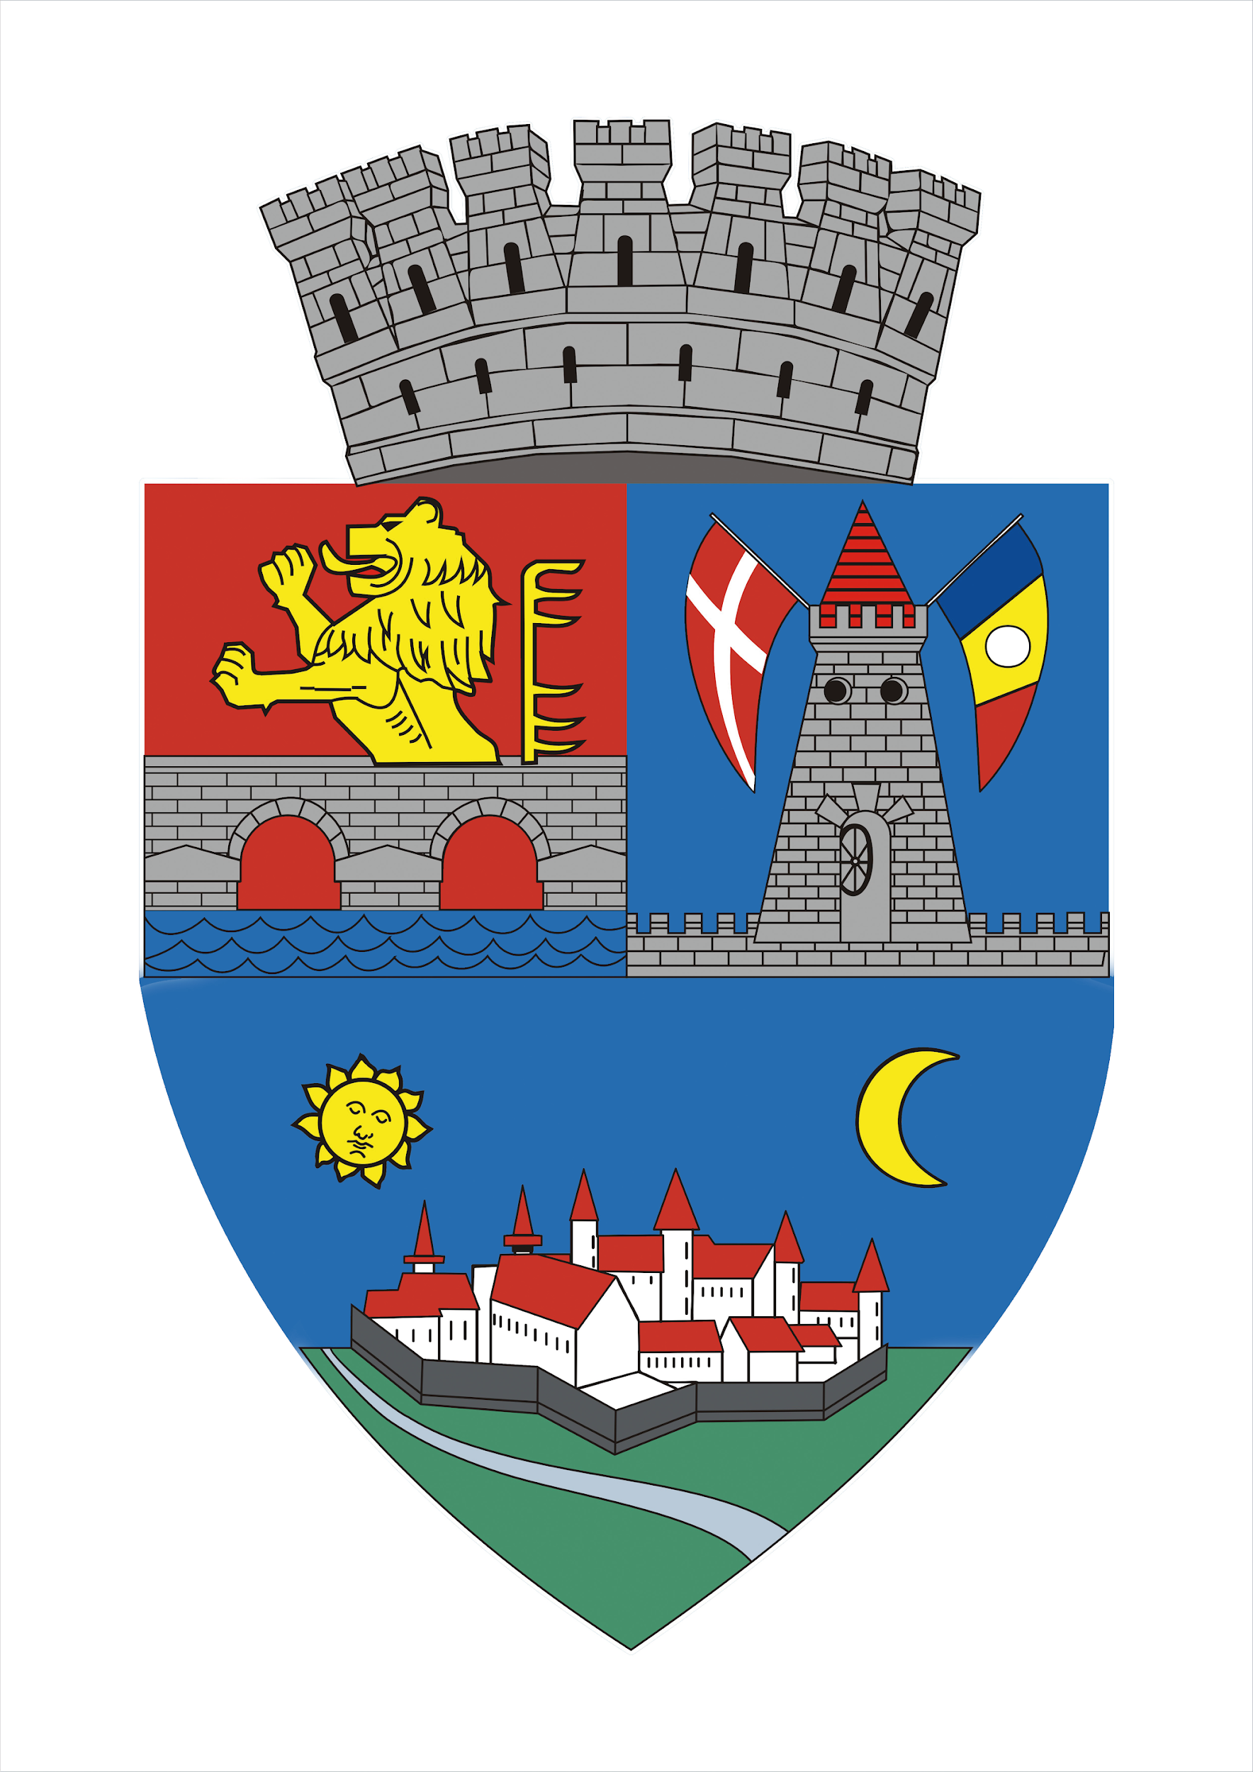
ROMÂNIA
JUDEŢUL TIMIŞ
MUNICIPIUL TIMIŞOARA
PRIMAR
SC2022-

RAPORT DE SPECIALITATE
privind aprobarea denumirilor unui număr de 45 de străzi noi de pe raza Municipiului Timișoara

Având în vedere Referatul de aprobare a proiectului de hotărâre nr. SC2022-26992/31.10.2022 al Primarului Municipiului Timișoara prin care se propune aprobarea denumirilor unui număr de 45 de străzi noi de pe raza Municipiului Timișoara.
Facem următoarele precizări:
Având în vedere planurile urbanistice aprobate conform Hotărârilor Consiliului Local ale Municipiului Timișoara cu nr. 175/2019, 77/210, 606/2018, 80/2020, 362/2008, 66/2017, 472/2008, 281/2019, 21/2018, 464/2019, 243/2019, 19/2009, 290/2020, 393/2007, prin care au fost prevăzute drumurile care vor trece în intravilan, în proprietatea Municipiului Timișoara.
Având în vedere trecerea terenurilor pentru drum, în proprietatea Municipiului Timișoara, conform în C.F. nr. 448434 Timișoara, C.F. nr. 448355 Timișoara, C.F. nr. 449881 Timișoara, C.F. nr. 449880 Timișoara C.F. nr. 447381 Timișoara, C.F. nr. 449127 Timișoara, C.F. nr. 453734 Timișoara, C.F. nr. 444810 Timișoara, C.F. nr. 448898 Timișoara, C.F. nr. 448654 Timișoara, C.F. nr. 448652 Timișoara, C.F. nr. 447058 Timișoara, C.F. nr. 447048 Timișoara, C.F. nr. 446722 Timișoara, C.F. nr. 449756 Timișoara, C.F. nr. 453825 Timișoara, C.F. nr. 443093 Timișoara, C.F. nr. 445462 Timișoara, C.F. nr. 429765 Timișoara, C.F. nr. 449253 Timișoara, C.F. nr. 446695 Timișoara, C.F. nr. 452917 Timișoara, C.F. nr. 429482 Timișoara și C.F. nr. 452340 Timișoara,
Având în vedere necesitatea atribuirii denumirilor de stradă pentru imobilele nou create rezultate în urma urbanizării zonale, în vederea obținerii autorizațiilor de construire,
Având în vedere cele de mai sus, se impune atribuirea de denumiri noi unor străzi de pe raza Municipiului Timișoara,
Având în vedere Procesului verbal de ședință din data 30.09.2022 al Comisiei de Atribuire sau Schimbare de Denumiri la Străzi, Parcuri, Piețe, etc., constituită prin Dispoziția Primarului nr.2626/26.11.2008 și actualizată prin Dispozițiile nr.1389/20.07.2010, nr.66/12.01.2012, nr.1095/24.09.2012, nr.628/22.02.2013, nr.1518/01.10.2013, nr.35/16.01.2018, respectiv nr. 1122/12.05.2022,

PROPUNEM:
Analizarea și aprobarea Comisiilor din cadrul Consiliului Local al Municipiului Timișoara denumirilor unui număr de 45 de străzi noi de pe raza Municipiului Timișoara:
1). Atribuirea a 16 denumiri de străzi noi, conform Anexei nr. 1, Zona METRO II – Calea Torontalului:
SE ATRIBUIE denumirea STRADA „NICOLAE POPESCU” – TRONSON 1
SE ATRIBUIE denumirea STRADA „ANTON M. BRAUN”– TRONSON 2
SE ATRIBUIE denumirea STRADA „WILMA TRAXEL” – TRONSON 3
SE ATRIBUIE denumirea STRADA „ ELLA PHILIPP” – TRONSON 4
SE ATRIBUIE denumirea STRADA „ JOVANKA STOJKOVIĆ” – TRONSON 5
SE ATRIBUIE denumirea STRADA „GABRIEL BANAT” – TRONSON 6
SE ATRIBUIE denumirea STRADA „SOFIA IMBROANE” – TRONSON 7
SE ATRIBUIE denumirea STRADA „DIMITRIJE PANTIC-TIROL” – TRONSON 8
SE ATRIBUIE denumirea STRADA „SAMUEL KASTRIENER” – TRONSON 9
SE ATRIBUIE denumirea STRADA „KÖNIG FRIGYES”– TRONSON 10
SE ATRIBUIE denumirea STRADA „JAQUES KLEIN” – TRONSON 11
SE ATRIBUIE denumirea STRADA „JAKAB SINGER”– TRONSON 12
SE ATRIBUIE denumirea STRADA „IOAN RADIN PEIANOV”– TRONSON 13
SE ATRIBUIE denumirea STRADA „ARNOLD HAUSER”– TRONSON 14
SE ATRIBUIE denumirea STRADA „ELIE CARAFOLI”– TRONSON 15
SE ATRIBUIE denumirea STRADA „IOAN ANTON” – TRONSON 16

2. Atribuirea a 11 denumiri de strazi noi, conform Anexei nr. 2, Zona Str. Lt. Ovidiu Balea:
SE ATRIBUIE denumirea STRADA „ȘTEFAN GALETARIU” – TRONSON 1
SE ATRIBUIE denumirea STRADA „POMPILIU CIOBANU”– TRONSON 2
SE ATRIBUIE denumirea STRADA „ALBERT KRAUSZ”– TRONSON 3
SE ATRIBUIE denumirea STRADA „DR. TOMA STEFANOVIĆ”– TRONSON 4
SE ATRIBUIE denumirea STRADA „ȘTEFAN FRECÔT” – TRONSON 5
SE ATRIBUIE denumirea STRADA „ARSEN KARADJORDJEVIĆ” – TRONSON 6
SE ATRIBUIE denumirea STRADA „EMIL BOTIȘ” – TRONSON 7
SE ATRIBUIE denumirea STRADA „BENEDICT MENKES”– TRONSON 8
SE ATRIBUIE denumirea STRADA „LÖWY MÓR” – TRONSON 9
SE ATRIBUIE denumirea STRADA „DR. IULIU COSTE” – TRONSON 10
SE ATRIBUIE denumirea STRADA „MIRKO ATANACKOVIC” – TRONSON 11

3). Atribuirea unei denumiri de stradă nouă, conform Anexei nr. 3, Zona Al.Viilor-Munteniei:
SE ATRIBUIE denumirea STRADA „MARTIR LEPA BĂRBAT” - TRONSON 1

4). Atribuirea a 3 denumiri de străzi noi, conform Anexei nr. 4, Zona Str. Ion Ionescu de la Brad:
SE ATRIBUIE denumirea STRADA „PREOT IOAN ISTIN” - TRONSON 1
SE ATRIBUIE denumirea STRADA „MITROPOLIT GEORGIJE POPOVIĆ” - TRONSON 2
SE ATRIBUIE denumirea STRADA „NICOLAE BOSIE-CODREANU” - TRONSON 3

5). Atribuirea unei denumiri de stradă nouă, conform Anexei nr. 5, Zona Str. George Emil Palade:
SE ATRIBUIE denumirea STRADA „GHEORGHE BLEYER” - TRONSON 1

6). Atribuirea a 4 denumiri de străzi noi, conform Anexei nr. 6, Zona Str. Gr. T. Popa:
SE ATRIBUIE denumirea STRADA „JÓZSEF KÉPESSY” - TRONSON 1
SE ATRIBUIE denumirea STRADA „IOSIF KAUFMANN” - TRONSON 2
SE ATRIBUIE denumirea STRADA „WILHELM LÖWENFELD” - TRONSON 3
SE ATRIBUIE denumirea STRADA „ROBERT KLEIN” - TRONSON 4

7). Atribuirea a 4 denumiri de străzi noi, conform Anexei nr. 7, Zona Câmpului:
SE ATRIBUIE denumirea STRADA „ACHIM NICA” - TRONSON 1
SE ATRIBUIE denumirea STRADA „PETRU UMANSCHI” - TRONSON 2
SE ATRIBUIE denumirea STRADA „SAVA ILIN” - TRONSON 3
SE ATRIBUIE denumirea STRADA „LUCREȚIA CIOBANU” - TRONSON 4

8). Atribuirea unei denumiri de stradă nouă, conform Anexei nr. 8, Zona Calea Moșniței – Plopi:
SE ATRIBUIE denumirea STRADA „IOAN SARMEȘ” - TRONSON 1

9). Atribuirea unei denumiri de stradă nouă, conform Anexei nr. 9, Zona Str. Ilia Repin – Gradinarilor:
SE ATRIBUIE denumirea STRADA „ADOLF HIRÉMY-HIRSCHL” - TRONSON 1
10). Atribuirea unei denumiri de stradă nouă, conform Anexei nr. 10, Zona Str. Parâng – Albăstrelelor:
SE ATRIBUIE denumirea STRADA „MILUTIN MANOJLOVIĆ” - TRONSON 1

11). Atribuirea unei denumiri de stradă nouă, conform Anexei nr. 11, Zona Str. Ovidiu Cotruș:
SE ATRIBUIE denumirea STRADA „ROMAN COTOȘMAN” - TRONSON 1

12). Atribuirea unei denumiri de stradă nouă, conform Anexei nr. 12, Zona Fralelia-Str. Chișodei:
SE ATRIBUIE denumirea STRADA „MORAVETZ” - TRONSON 1

Arhitect Şef Şef Birou B.D.U.
Gabriel Almăjan Loredana Giulian

Consilier B.B.D.U.
Oana Racolţa

Cod FO53-01, ver. 2

